SỞ GIÁO DỤC VÀ ĐÀO TẠO TP. HCM ĐỀ KIỂM TRA TẬP TRUNG HK I
TRƯỜNG THPT GÒ VẤP MÔN: VẬT LÝ. LỚP 12
Năm học: 2015-2016
ĐỀ CHÍNH THỨC
Có 40 câu /04 trang
Thời gian làm bài : 60 phút
( không kể thời gian phát đề )
Mã đề thi 485

Câu 1: Sóng truyền từ O tới M, phương trình sóng tại O có dạng: u₀ = 3cos10πt (cm), tốc độ truyền sóng là v = 1 m/s thì phương trình sóng tại điểm M cách O một đoạn 5 cm có dạng:
A. u = 3cos(10πt +π) (cm) B. u = 3cos(10πt+)(cm)
C. u = 3cos(10 πt -π) ( cm ) D. u = 3cos(10πt-)( cm)
Câu 2: Đáp số nào sau đây là đúng? Điện áp tức thời giữa hai đầu đoạn mạch xoay chiều là 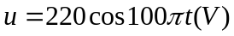. Tần số điện áp là
A. 100 Hz. B. 50 Hz. C. 100π Hz. D. 50π Hz.
Câu 3: Phát biểu nào sau đây là đúng? Để khảo sát giao thoa sóng cơ, người ta bố trí trên mặt nước nằm ngang hai nguồn kết hợp S₁ và S₂. Hai nguồn này dao động điều hòa theo phương thẳng đứng, cùng pha. Xem biên độ sóng không thay đổi trong quá trình truyền sóng. Các điểm thuộc mặt nước và nằm trên đường trung trực của đoạn S₁S₂ sẽ
A. dao động với biên độ cực đại
B. không dao động
C. dao động với biên độ cực tiểu
D. dao động với biên độ bằng nửa biên độ cực đại
Câu 4: Đáp số nào sau đây là đúng? Trên một sợi dây đàn hồi dài 1,8m, hai đầu cố định, đang có sóng dừng với 6 bụng sóng. Biết sóng truyền trên dây có tần số 100 Hz. Tốc độ truyền sóng trên dây là
A. 10 m/s. B. 20 m/s. C. 600 m/s. D. 60 m/s.
Câu 5: Chọn công thức đúng: Chu kì dao động tự do của con lắc đơn được tính bằng công thức
A. 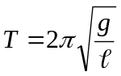. B. 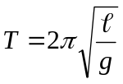 C. 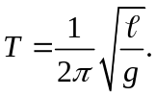 D. 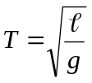.
Câu 6: Đoạn mạch điện xoay chiều AB chỉ chứa một trong các phần tử: điện trở thuần, cuộn dây hoặc tụ điện. Khi đặt điện áp u = U₀cos (ωt +π/6) lên hai đầu A và B thì dòng điện trong mạch có biểu thức i = I₀cos(ωt - π/3) . Đoạn mạch AB chứa
A. cuộn dây có điện trở thuần. B. điện trở thuần.
C. tụ điện. D. cuộn dây thuần cảm (cảm thuần).
Câu 7: Trên một sợi dây đàn hồi dài 1m, hai đầu cố định, đang có sóng dừng với 5 nút sóng (kể cả hai đầu dây). Bước sóng của sóng truyền trên đây là
A. 1m. B. 0,5m. C. 1,5m. D. 2m.
Câu 8: Một khung dây dẫn phẳng dẹt, hình chữ nhật có diện tích 60 cm², quay đều quanh một trục đối xứng ( thuộc mặt phẳng của khung ) trong từ trường đều có vectơ cảm ứng từ vuông góc với trục quay và có độ lớn 0,4 T. Từ thông cực đại qua khung dây là
A. 4,8.10⁻³ Wb B. 2,4.10⁻³ Wb C. 1,2.10⁻³ Wb D. 0,6.10⁻³ Wb
Câu 9: Đáp số nào sau đây là đúng? Một sóng cơ có tần số 25 Hz truyền dọc theo trục Ox với tốc độ 100 cm/s. Hai điểm gần nhau nhất trên trục Ox mà các phần tử vật chất tại đó dao động ngược pha với nhau sẽ cách nhau
A. 2 cm B. 4 cm C. 1 cm D. 3 cm
Câu 10: Một vật dao động điều hòa với phương trình x = Acos(ωt + ϕ). Khi pha dao động của vật là π/3 thì li độ của vật là 6 cm. Biên độ dao động của vật là
A. 8cm B. 10cm C. 12cm D. 6cm
Câu 11: Đáp số nào sau đây là đúng? Đặt vào hai đầu đoạn mạch điện RLC không phân nhánh một điện áp 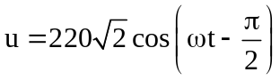(V) thì cường độ dòng điện qua đoạn mạch có biểu thức là 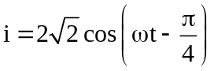(A). Công suất tiêu thụ của đoạn mạch này bằng
A. 440W. B. 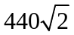W. C. 220W. D. 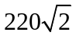W.
Câu 12: Phát biểu nào sau đây không đúng ?
A. Điều kiện để xảy ra cộng hưởng là biên độ của lực cưỡng bức bằng biên độ của dao động riêng.
B. Điều kiện để xảy ra cộng hưởng là tần số góc của lực cưỡng bức bằng tần số góc của dao động riêng.
C. Điều kiện để xảy ra cộng hưởng là tần số của lực cưỡng bức bằng tần số của dao động riêng.
D. Điều kiện để xảy ra cộng hưởng là chu kỳ của lực cưỡng bức bằng chu kỳ của dao động riêng.
Câu 13: Công thức nào sau đây là đúng ? Cho hai dao động điều hòa cùng phương, cùng tần số
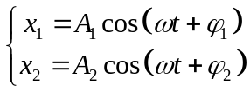
Biên độ dao động tổng hợp của hai dao động trên có giá trị
A. 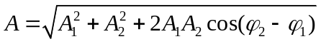. B. 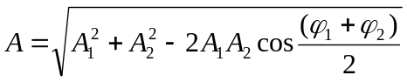.
C. 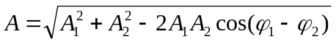. D. 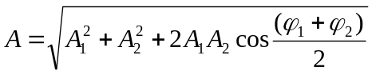.
Câu 14: Chọn hệ thức đúng: Đặt điện áp u = U₀cosωt vào hai đầu đoạn mạch gồm điện trở thuần R, cuộn cảm thuần có độ tự cảm L và tụ điện có điện dung C mắc nối tiếp. Gọi i là cường độ dòng điện tức thời trong đoạn mạch, u_{R}, u_{L} , u_{C} lần lượt là điện áp tức thời giữa hai đầu điện trở, giữa hai đầu cuộn cảm và giữa hai đầu tụ điện :
A. i = 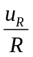. B. i = 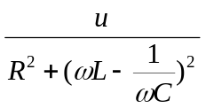.
C. i = 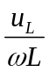. D. i = u_{C}ωC.
Câu 15: Đáp số nào sau đây là đúng? Một sóng âm truyền trong không khí với tốc độ 340 m/s và bước sóng 34 cm. Tần số của sóng âm này bằng
A. 1500 Hz B. 2000 Hz. C. 1000 Hz. D. 500 Hz.
Câu 16: Trên mặt nước có hai nguồn sóng cơ kết hợp S₁, S₂ cách nhau 8,2 cm dao động điều hoà theo phương thẳng đứng với tần số 15 Hz và cùng pha. Biết tốc độ truyền sóng trên mặt nước là 30 cm/s, coi biên độ sóng không đổi khi truyền đi. Số điểm không dao động (đứng yên) trên đoạn S₁S₂ là
A. 11. B. 9 C. 5 D. 8.
Câu 17: Cường độ dòng điện chạy qua một đoạn mạch có biểu thức i = 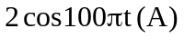. Cường độ hiệu dụng của dòng điện này là :
A. 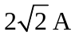 B. 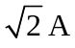 C. 2A D. 1A
Câu 18: Dung kháng của tụ điện đoạn mạch RLC nối tiếp đang có giá trị nhỏ hơn cảm kháng, muốn xảy ra hiện tượng cộng hưởng trong mạch, ta phải
A. tăng độ tự cảm của cuộn dây. B. giảm tần số dòng điện xoay chiều.
C. giảm điện trở của mạch. D. tăng điện dung của tụ điện.
Câu 19: Phát biểu nào sau đây là đúng? Bước sóng là khoảng cách giữa hai điểm
A. trên cùng một phương truyền sóng mà dao động tại hai điểm đó cùng pha.
B. gần nhau nhất mà dao động tại hai điểm đó cùng pha.
C. gần nhau nhất trên cùng một phương truyền sóng mà dao động tại hai điểm đó cùng pha.
D. trên cùng một phương truyền sóng mà dao động tại hai điểm đó ngược pha.
Câu 20: Đáp số nào sau đây là đúng? Đặt vào hai đầu cuộn dây thuần cảm có độ tự cảm 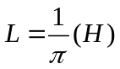 một điện áp xoay chiều 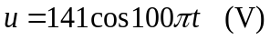 . Cảm kháng của cuộn dây là
A. 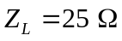 B. 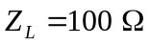 C. 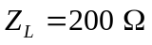 D. 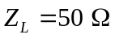
Câu 21: Đặt điện áp xoay chiều 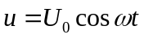 vào hai đầu đoạn mạch gồm R và cuộn cảm thuần có độ tự cảm L mắc nối tiếp. Tổng trở của đoạn mạch là
A. 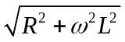 B. 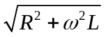 C. 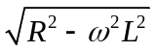 D. 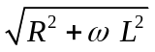
Câu 22: Đáp số nào sau đây là đúng? Cho dòng điện xoay chiều có biểu thức i = 2cos100πt (A) qua điện trở R = 5Ω trong thời gian 1 phút nhiệt lượng toả ra trên R bằng
A. 1000J B. 600J C. 1200J D. 800J
Câu 23: Phát biểu nào sau đây đúng ?
A. Âm có cường độ lớn thì tai ta có cảm giác âm đó to
B. Âm có tần số lớn thì tai ta có cảm giác âm đó to
C. Âm có cường độ nhỏ thì tai ta có cảm giác âm đó nhỏ
D. Âm to hay nhỏ phụ thuộc vào mức cường độ âm và tần số âm
Câu 24: Vật có khối lượng m = 100 g gắn vào một lò xo nằm ngang. Con lắc lò xo này dao động điều hòa với tần số f = 10 Hz. Lấy 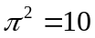. Độ cứng của lò xo bằng
A. 40 N/m B. 200 N/m C. 50 N/m D. 400 N/m
Câu 25: Đặt vào hai đầu đoạn mạch R,L,C mắc nối tiếp một điện áp xoay chiều u = U₀ cos ωt. Nếu tăng tần số của điện áp thì:
A. Tổng trở luôn tăng. B. Cảm kháng giảm.
C. Dung kháng tăng. D. Cảm kháng tăng và dung kháng giảm.
Câu 26: Phát biểu nào sau đây là đúng? Mạch điện xoay chiều không tiêu thụ điện năng là
A. điện trở R nối tiếp với tụ điện.
B. mạch RLC khi trong mạch có cộng hưởng điện.
C. một cuộn dây nối tiếp với tụ điện.
D. cuộn dây thuần cảm mắc nối tiếp với tụ điện.
Câu 27: Với U_{R}, U_{L}, U_{C}, u_{R}, u_{L}, u_{C} là các điện áp hiệu dụng và tức thời của điện trở thuần R, cuộn thuần cảm L và tụ điện C, I và i là cường độ dòng điện hiệu dụng và tức thời qua các phần tử đó. Biểu thức nào sau đây không đúng là:
A. 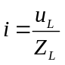 B. 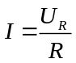 C. 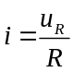 D. 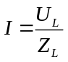
Câu 28: Cho mạch điện nối tiếp gồm một cuộn dây thuần cảm có độ tự cảm 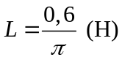, trở thuần R và tụ điện có điện dung C. Biểu thức của điện áp giữa hai đầu đoạn mạch và cường độ dòng điện lần lượt là 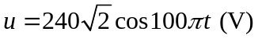 và 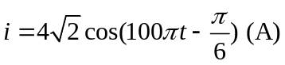. Giá trị của R và C là
A. 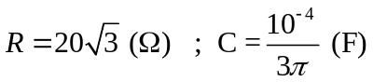 B. 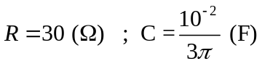
C. 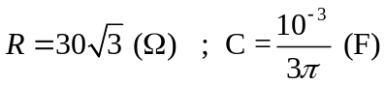 D. 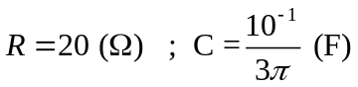
Câu 29: Phát biểu nào sau đây là đúng? Đặt điện áp xoay chiều u = U₀cos2πft, có U₀ không đổi và f thay đổi được vào hai đầu đoạn mạch có R, L, C mắc nối tiếp. Khi f = f₀ thì trong đoạn mạch có cộng hưởng điện. Giá trị của f₀ là
A. 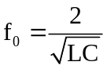. B. 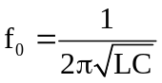. C. 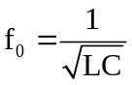 D. 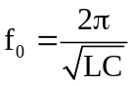.
Câu 30: Phát biểu nào sau đây là đúng? Điều kiện để hai sóng cơ khi gặp nhau, giao thoa được với nhau là hai sóng phải xuất phát từ hai nguồn dao động
A. có cùng pha ban đầu và cùng biên độ.
B. cùng tần số, cùng phương.
C. cùng tần số, cùng phương và có hiệu số pha không đổi theo thời gian.
D. cùng biên độ và có hiệu số pha không đổi theo thời gian.
Câu 31: Phát biểu nào sau đây là đúng? Độ cao của âm là một đặc tính sinh lí của âm phụ thuộc vào
A. vận tốc truyền âm . B. biên độ của âm . C. tần số của âm . D. cường độ của âm .
Câu 32: Phát biểu nào sau đây không đúng đối với mạch điện xoay chiều chỉ có cuộn cảm thuần.
A. Cường độ hiệu dụng trong mạch được tính bằng công thức I = ωLU.
B. Cảm kháng của đoạn mạch tỷ lệ nghịch với chu kỳ của dòng điện.
C. Công suất tiêu thụ của đoạn mạch bằng không.
D. Điện áp tức thời hai đầu đoạn mạch luôn sớm pha π/2 so với cường độ dòng điện.
Câu 33: Một sóng cơ có tần số f, truyền trên dây đàn hồi với tốc độ truyền sóng v và bước sóng . Hệ thức đúng là
A. v = 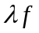 B. 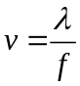 C. 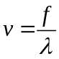 D. 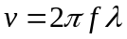
Câu 34: Đáp số nào sau đây là đúng? Mạch RLC nối tiếp. Biết U_{R} = 40 V, U_{L} = 60V , U_{C} = 30V. Điện áp hiệu dụng giữa hai đầu toàn mạch là:
A. 130V. B. 130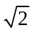V. C. 50V. D. 50V.
Câu 35: Một vật đồng thời thực hiện hai dao động có phương trình : x₁ = Acos(ωt + ϕ₁) và x₂ = Acos(ωt + ϕ₂). Dao động của vật có phương trình x = Acos(ωt + ϕ₃). Góc lệch pha của hai dao động Δϕ = ⎥ϕ₂ – ϕ₁⎢ là
A. π/2. B. π/4. C. 2π/3. D. π/3.
Câu 36: Một vật dao động tắt dần có các đại lượng nào sau đây giảm liên tục theo thời gian?
A. Li độ và tốc độ B. Biên độ và cơ năng C. Biên độ và tốc độ D. Biên độ và gia tốc
Câu 37: Phát biểu nào sau đây là đúng? Khi có sóng dừng trên dây, khoảng cách giữa hai nút liên tiếp bằng
A. một nửa bước sóng B. một phần tư bước sóng
C. một số nguyên lần bước sóng D. một bước sóng
Câu 38: Phát biểu nào sau đây là đúng ? Đơn vị đo cường độ âm là
A. Ben (B). B. Niutơn trên mét vuông (N/m² ).
C. Oát trên mét (W/m). D. Oát trên mét vuông (W/m² ).
Câu 39: Đáp số nào sau đây là đúng? Trong một thí nghiệm về giao thoa sóng nước, hai nguồn A và B cách nhau 16 cm, dao động điều hòa theo phương vuông góc với mặt nước với cùng phương trình u=2cos16πt (u tính bằng mm, t tính bằng s). Tốc độ truyền sóng trên mặt nước là 12 cm/s. Xem biên độ sóng không đổi trong quá trình lan truyền. Trên đoạn AB, số điểm dao động với biên độ cực đại bằng
A. 20. B. 11. C. 21. D. 10.
Câu 40: Một sóng cơ học có tần số 120Hz truyền trong một môi trường với tốc độ 60m/s, thì bước sóng của nó là :
A. 2m B. 1m C. 0,5m D. 0,25m

----------- HẾT ----------

